**kurze Tour und Tagesausflüge rund um Ulan-Bator**

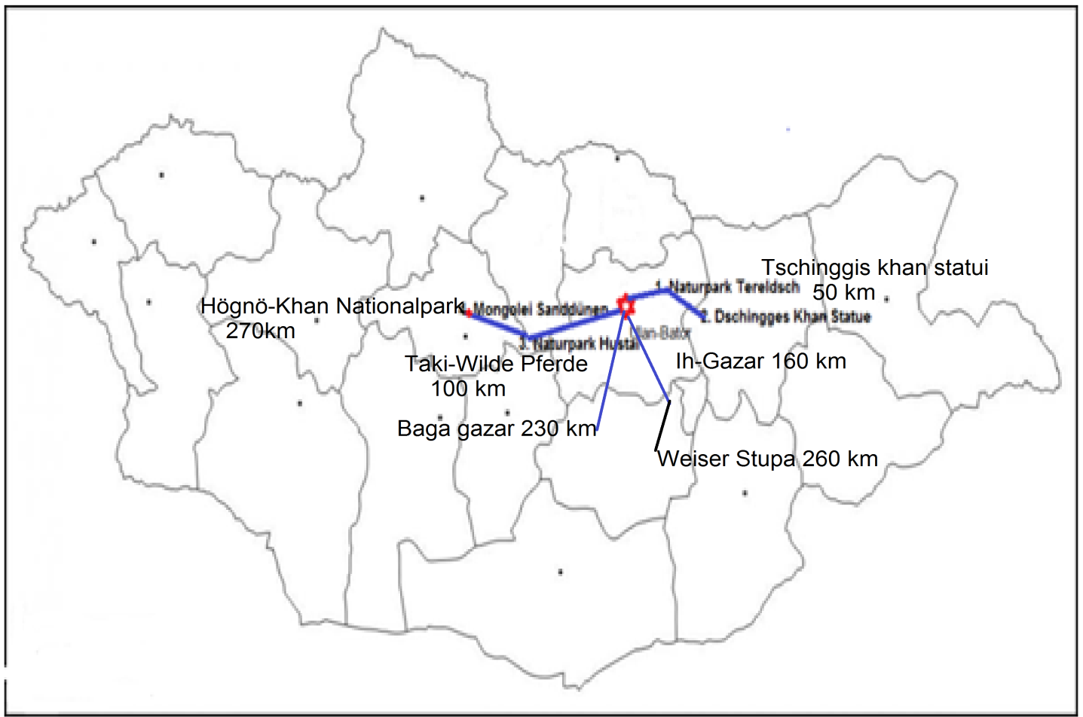

**Die Mongolei, ein Land für Leute mit Herz und Sinn für Natur und Geschichte!**

Jeder Mongoleibesucher wird zuerst einmal nach Ulan Bator kommen. Hierbei ist es egal, ob Sie mit dem Zug oder dem Flugzeug reisen. An Ulan Bator, kurz UB genannt, geht kein Weg vorbei. Es gibt nur eine Eisenbahnlinie und die durchquert das Land. Auch der größte Bahnhof ist in UB. Wenn Sie ausschließlich Ulan Bator besichtigen wollen, werden Sie - um die größten Highlights zu sehen - mindestens 2 Tage einplanen müssen. Das kann aber dann auch nur ein oberflächlicher Besuch sein. Ulan Bator hat viele Seiten. Wir werden bemüht sein, Ihnen eine wunderbare und unvergessliche Reise nach Ulan Bator und der Umgebung zu bieten. Im Umkreis von 100 bis 300 km von Ulan-Bator können Sie die wunderschöne, endlose mongolische Landschaft, die Gobi und die Steppe, waldbedeckte Berge sowie die Nationalparks, Wildpferde, Murmeltiere, Gazellen und die wilden Schafe genießen. Sie können die nomadischen Viehzüchter mit ihren Familien besuchen, ihre Tiere beobachten und die nomadische Kultur kennen lernen.

Viele Sehenswürdigkeiten in der Umgebung von Ulaanbaatar finden Sie auf der Karte hier unten. Unsere Tour beginnt stets in Ulaanbaatar (die Schreibweise von UB ist sehr verschieden). Die hier gezeigte Karte führt die evtl. Ziele auf, abhängig davon, wieviel Zeit Sie zur Verfügung haben. Wir senden Ihnen umgehend ein Reiseprogramm und ein Angebot speziell auf Sie und Ihren Vorstellungen zugeschnitten, zu.

**Natürlich können Sie auch eines der unten aufgeführten verfügbaren Angebote wählen.**

**Angebot 1**

**Tagesreiseprogramm:**

* Morgens um 9 Uhr holt Sie Ihr Reiseleiter und Fahrer von Ihrer Hotellobby ab. Unsere Stadtrundfahrt beginnt mit dem Besuch des „Gandan-Klosters", dem größten buddhistischen Kloster der Mongolei, einschließlich der Mongolian Buddhist University. Das Highlight des Besuchs in Gandan ist eine 26 Meter hohe, vergoldete, majestätische Innenstatue von Megjid Janraisig. Das Gold dieser Statue haben einst russische Soldaten gestohlen. Die gesamte mongolische Bevölkerung hat in einer großartigen Spendenaktion, das Gold für die heutige Statue gespendet
* 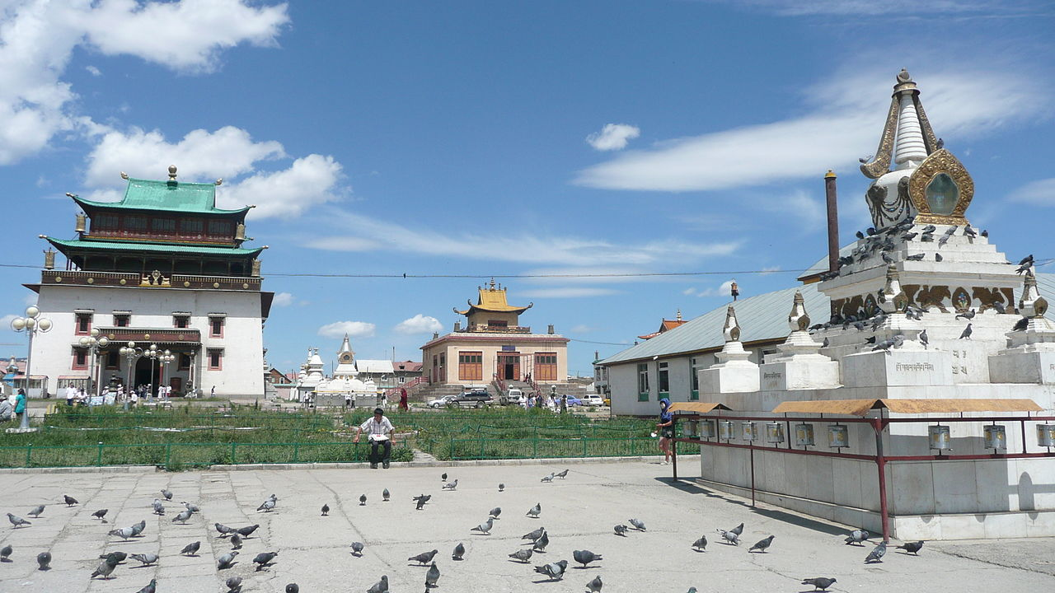
* Besuchen Sie auch das Museum für mongolische Nationalgeschichte. Dieses Museum präsentiert die mongolische Geschichte und Kultur von der Urzeit bis in die Gegenwart.
* Nach dem Mittagessen im Restaurant "Modern Nomads" besuchen Sie den Sukhbaatar-Platz, der im Herzen der Stadt liegt und von wichtigen Gebäuden wie Regierungspalast, Banken, Theatern und Postämtern umgeben ist. An diesem Platz gibt eine Reiterstatue von Sukhbaatar und eine massive Bronzestatue von Dschingis Khan auf einem großen Treppenaufgang mit seinen vier Generälen vor dem Parlamentsgebäude.
* Als nächstes besuchen Sie das Bogd Khan Palace Museum. Dieser Komplex war im 19. Jahrhundert eine Residenz des 8. Bogd Javzandamba, dem Oberhaupt der mongolischen Buddhisten. Der Palast besteht aus sieben Sommergebetstempeln und dem Winterpalast.

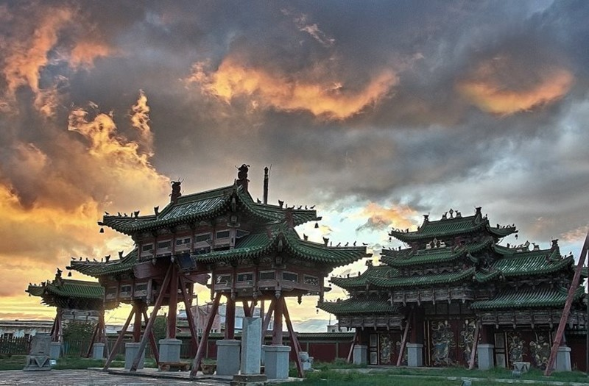

* Anschließend besuchen wir den Zaisan Memorial Hill im Süden der Stadt, direkt neben dem Bogd Khan-Berg mit bester Aussicht auf die Stadt und die umliegenden Hügel.
* Am Abend besuchen wir eine Folklore-Show mit „Wonders of Mongolia“, dem berühmten Volks Ensemble. Es ist eine der erfolgreichsten Volkskunstgruppen, die die traditionelle mongolische Musik in der ganzen Welt aufführen und bereits in über 60 Länder gereist sind.
* Um 19.10 Uhr Transfer zu Ihrem Hotel. Ende der Reise

**Tourlänge: 1 Tag**

**Tourdatum: Nach Absprache eigenes Datum wählen!**

**Tourkosten: [1 Pers: 110,00 €,**

**2 Pers: (Pro Person) 90,00 €**

**und mehr Personen jeweils : 50,00 €]**

----------------------------------------------------------------------------------------

**Angebot 2**

**Ein-Tagesreiseprogramm zum Dschingis-Khan-Komplex und dem Tereldschi-Nationalpark, inklusive Mittagessen**

* Abholung von Ihrem Hotel um 9 Uhr.
* Wir fahren zur Dschingis Khan's Statue, der größten (40 m hohe) Reiterstatue der Welt. Im rechten vorderen Bein kann man mit einem Aufzug zum Rist des Pferdes hoch fahren. Von hier aus führt eine Treppe bis über die Ohren des Pferdes. Wer will kann auch über eine Wendeltreppe im linken vorderen Bein nach oben oder nach unten zu Fuß gehen. Unten in der Halle ist auch der größte Stiefel der Welt zu bewundern.

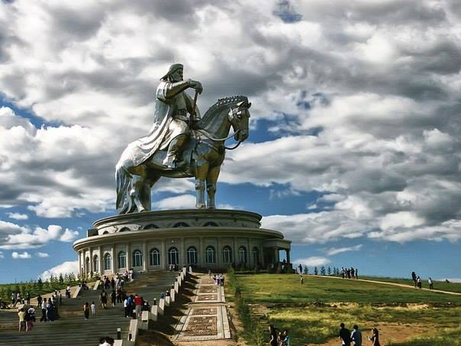

* Erkundigen Sie den gewaltigen Komplex und genießen Sie einen herrlichen Panoramablick von der Plattform über den Ohren des Pferdes.
* Die Fahrt geht weiter nach Tereldschi - dem meist besuchten und wunderschönen Nationalpark mit seinem Wahrzeichen, dem Schildkrötenfelsen.
* Auf dem Weg halten Sie bei Ovoo – (Steinhaufen) einem Heiligtum in der buddhistischen Religion. Der Buddhismus in der Mongolei gehört zum tibetischen Buddhismus mit seinem Oberhaupt, dem Dalai Lama.
* Mittagessen in einem Ger-Camp (die Übersetzung vom russischen Wort Jurte in die mongolische Sprache lautet Ger!), an einem der spektakulärsten Orte des Nationalparks. Ein Ger-Camp ist also ein Jurtencamp!
* Unser nächster Besuch gilt dem Schildkrötenfelsen. Er ist eine interessante Felsformation, die einer Schildkröte sehr ähnlich ist. In einer Höhle unter diesem Felsen fanden im Jahr 1935 buddhistische Mönche Zuflucht vor den verfolgenden Kommunisten.
* Wanderung zum Ariyabal Meditationstempel - umgeben von malerischen Bergen mit gewaltigen Felsformationen. Er liegt auf einer Anhöhe.

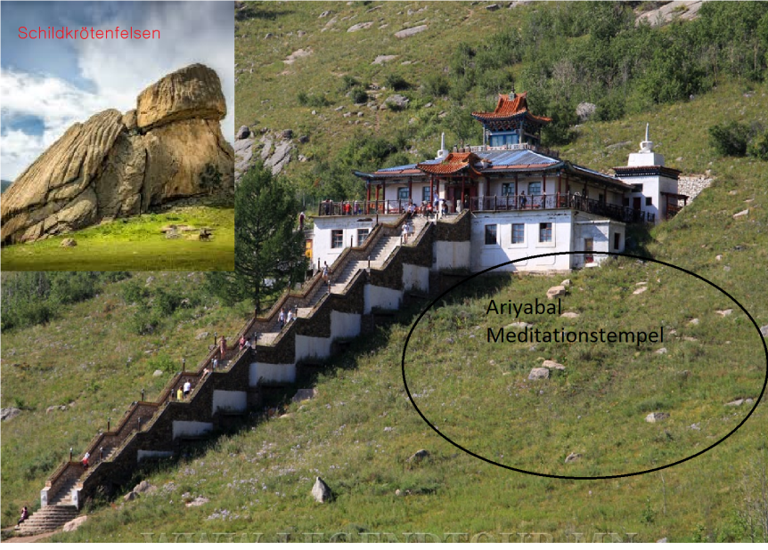

* Besuchen Sie eine Nomadenfamilie - erleben Sie das Nomadenleben und kosten Sie die Milchprodukte!
* Hier gibt es Gelegenheit zum Reiten, auch mit einem mongolischen (Holz)-Sattel.
* Rückkehr nach Ulaanbaatar und Transfer zum Hotel gegen 18.00 Uhr.

**Tourlänge: 1 Tag**

**Tourdatum: Nach Absprache eigenes Datum wählen!**

**Tourkosten: [1 Pers: 130,00 €,**

**2 Pers: (Pro Person 90,00 € und)**

**mehr Personen jeweils : 50,00 €]**

--------------------------------------------------------------------------------------------

**Angebot 3**

**Ein-Tagesreiseprogramm zum Hustai-National-Park, inklusive Mittagessen**

Der Hustai-Nationalpark (Wild Horse Park) liegt etwa 100 km westlich von Ulan-Bator. Dieses Gebiet ist die Heimat des mongolischen Wildpferdes, das als Przewalski-Pferd (Takhi), benannt nach einem russischen Offizier, bekannt ist. Es wurde in Tschechien, Holland und Deutschland rückgezüchtet und mit Erfolg ausgewildert. Inzwischen ist das große Problem der beschränkte Genpool, obwohl alle Pferde registriert sind um Inzucht zu vermeiden.

Der Nationalpark hat eine einzigartige Landschaft mit Bergsteppen und Steppen. Es gibt auch Sanddünen ähnlich denen in der Gobi sowie Flusssumpfgebiete. Der Nationalpark ist ideal zum Wandern und Reiten, für Ornithologie, zur Blumenbeobachtung und Naturfotografie.

**Reiseablauf**

* Abholung von Ihrem Hotel um 9 Uhr.
* 2 Stunden Fahrt zum Hustai-Nationalpark - genießen Sie Ihren Ausflug, um die Przewalski-Pferde in ihrem natürlichen Lebensraum zu sehen. Auch Murmeltiere werden Ihnen begegnen.
* In Hustai angekommen, besuchen Sie das kleine Ger-Informationszentrum. Hier finden Sie detaillierte Informationen zu den letzten wirklich wilden Pferden.
* Mittagessen im Restaurant des Hustai Resort - im Nationalpark
* Besuchen Sie eine Nomadenfamilie - erleben Sie das Nomadenleben und genießen Sie die Verkostung von Milchprodukten.
* Freizeit mit Möglichkeit zum Reiten
* Kurze Fahrt zu den Przewalski-Pferden (Fernglas nicht vergessen!) - Wenn wir Glück haben, sehen wir Fuchs, Hirsch, Adler und mehr Tiere sowie Vögel,
* Wandern, fotografieren und Wildblumen beobachten,
* Rückkehr nach Ulan-Bator und Transfer zum Hotel gegen 18 Uhr.

**Tourlänge: 1 Tag**

**Tourdatum: Nach Absprache eigenes Datum wählen!**

**Tourkosten: [1 Pers: 150,00 €, 2 Pers: (Pro Person) 110,00 €**

**und mehr Personen jeweils : 50,00 €]**

**Angebot 4**

**2 Tagige-Tagesreiseprogramm zum Hugnu-Khan-National-Park, zum Hustai National Park und zu den mongolischen Sanddünen.**

* Abholung von Ihrem Hotel um 9 Uhr.
* Fahrt zum Hugnu Khan National Park - Es ist eine malerische Gegend mit felsigen Bergen in einer Halbwüste mit den Gobi-Sanddünen und Steppen, die an einem Ort drei verschiedene Naturzonen darstellen. Diese Landschaft ist ideal zum Wandern, für Tierbeobachtungen und zum fotografieren.

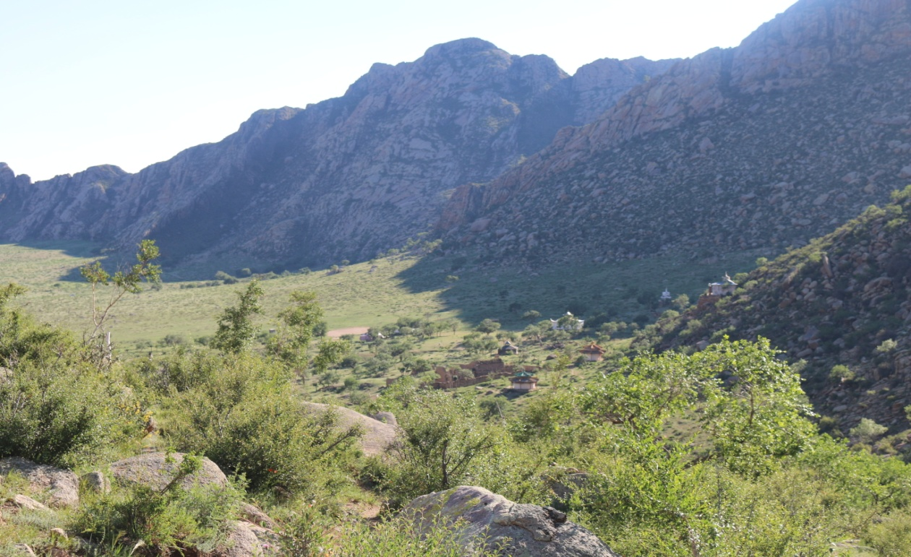

* Nach dem Mittagessen fahren wir einen kurzen Weg zum Uvgun-Kloster im Nationalpark. Von hier hat man auch einen sehr schönen Blick auf die Halbwüste und die steinigen Berge.
* Am späten Nachmittag kurze Fahrt nach Elsen Tasarkhai, prächtige Sanddünen - umgeben von Hügeln mit Weiden, Bächen und Büschen, erscheinen wie eine kleine Wüste im Zentrum des Landes. Das gesamte Areal der Sanddünen ist 80 km lang und der breiteste Teil ist ca. 9 bis 10 km.

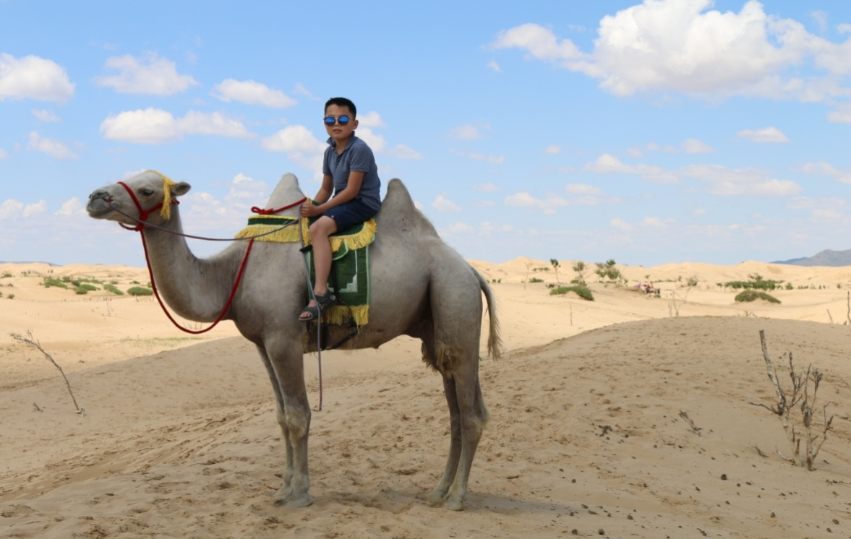

* Die Sanddünen sind der perfekte Ort zum Kamelreiten. Wir werden diesen herrlichen Ort auf dem Kamelrücken entdecken. Die Mongolei ist die Heimat von den zweihöckerigen Bactrian-Kamelen der Welt. Übernachtung in Ger camp
* Nach dem Frühstück Um 8 Uhr fahren wir zurück nach Ulaanbaatar. Auf dem Weg besuchen wir den Hustai Nationalpark. Dieses Gebiet ist die Heimat des mongolischen Wildpferdes, das als Przewalski-Pferd (Taki) bekannt ist, mit einer einzigartigen Landschaft mit Bergen und Steppen.
* Nach dem Mittagessen im Hustai Camp besuchen wir ein kleines Informationszentrum über das Wildpferd Takhi. Dann machen wir eine kurze Fahrt zum Wildpferd Takhi. Es gibt eine großartige Gelegenheit, diese gefährdeten Pferde zu fotografieren. Wenn Sie Glück haben, können Sie Fuchs, Hirsch, Reh, Adler und mehr Tiere und Vögel sehen.
* Nachdem wir die Wildpferde gesehen haben, fahren wir 2 Stunden nach Ulaanbaatar und kommen um 18 Uhr im Hotel an.

**Tourlänge: 2Tage**

**Tourdatum: Nach Absprache eigenes Datum wählen!**

**Tourkosten: Je Person: [1 Pers: 250,00 €, 2 Pers: (Pro Person 170,00 €**

**und mehr Personen jeweils : 70,00 €]**

**Was ist bei uns im Preis enthalten?**

Private deutschsprachige Reiseleitung,

Privattransport mit erfahrenem Fahrer,

In UB Mittagessen im Restaurant "Modern Nomads", eines der besten Restaurants der Stadt,

Alle Eintrittspreise für Besichtigungen und Museen

Folklore-Konzert des Nationalen Volks Ensembles

Mineralwasser in Flaschen (2 Flaschen mit 0,5l pro Person)

**Was ist nicht enthalten?**

Unterkunft in Ulan-Bator

Tägliche persönliche Ausgaben

Reiseversicherung (Reise, medizinisch und persönlich)

**Zur Beachtung!**

1. Alle obig genannten privat geführte Touren, sind ausschließlich auf Sie, Ihre Familie oder Ihre Freunde zugeschnitten. Es werden keine anderen Mongolei-Reisende in Ihrer Gruppe sein.

2. Alle Preise für die obige Tour können von unseren Reiseverwaltern bestätigt werden, wenn eine Buchung vorgenommen wird. Wir behalten uns das Recht vor, die Reiseroute aufgrund eines Zeitplans oder anderer Bedingungen, die nicht unserer Kontrolle unterliegen, zu ändern.

3. Definition für Kinder: Von 3 bis 11 Jahren (normalerweise 10% bis 40% Rabatt. Wenden Sie sich an unseren Reisemanager, um den aktuellen Rabatt für Ihren Fall zu erfahren). Ab 12 Jahre wird der Preis für Erwachsene berechnet.

4. Alle Touren und Transfers basieren auf deutschsprachige, lokale Guides. Für andere Sprachen wenden Sie sich bitte an unsere Reisemanager, um neue Angebote zu erhalten.

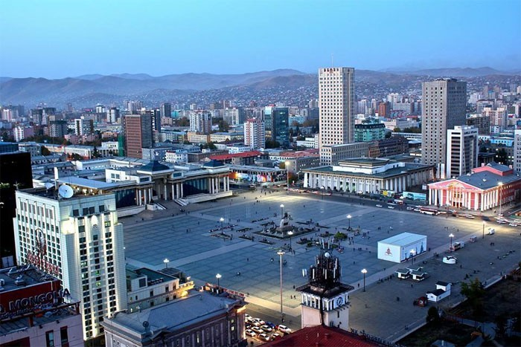

Das neue Ulan Bator, geprägt von vielen modernen Hochhäusern!

**Wir wünschen Ihnen und ihrer Begleitung einen spannenden und interessanten Aufenthalt in unserer Heimat, die so viel zu bieten hat!**